Secretaria Municipal de Educação
E.M.E.B. Professor Vitoldo Alexandre Czech
Diretora: Lucélia Aparecida Gabrielli
Assessora Pedagógica: Maria Claudete T. Gervásio
Assessora Administrativa: Rosane Eva Bucco
Professora: Marilene A. de Oliveira
Disciplina: Artes
Vespertino -3º ANO
Dia: 12/04/2021
Aluno (a) ..........................................................

Atividade de Artes

ATIVIDADE AVALIATIVA

CORES PRIMÁRIAS E CORES SECUNDÁRIAS

.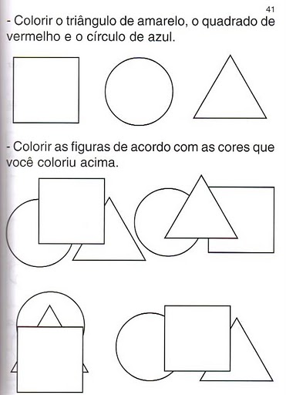
PINTE O GATO DA IMAGEM ABAIXO RECORTE E MONTE EM UMA FOLHA SULFITE. DESENHE UM FUNDO ESTILO ROMERO BRITTO USANDO SOMENTE AS CORES PRIMÁRIAS E SECUNDÁRIAS.
BOM TRABALHO!!!!!!

